Приложение 1
к решению городской Думы
от 2 марта 2023 г. № 439

Приложение 1
к Правилам производства земляных работ, прокладки инженерных коммуникаций и сооружений на территории города

ГАРАНТИЙНАЯ ЗАЯВКА
от « » 20 г.

заявитель, адрес, телефон

просит разрешение на производство плановых или аварийно-восстановительных работ с указанием
конкретного вида (земляные работы, дорожные работы, капитальный ремонт, текущий ремонт) с перекрытием (без перекрытия) проезда

наименование работ

место производства работ
на участке от
до

согласно прилагаемому плану-схеме.

Гарантийные обязательства заявителя:
« » 20 г. подтверждаю обеспеченность объекта
производства работ соответствующими механизмами, автотранспортом, рабочей силой, инвентарным оборудованием и финансированием в достаточном объеме.
С Правилами земляных работ, прокладки инженерных коммуникаций и сооружений на территории города ознакомлен.
По окончании производства работ заявитель гарантирует квалифицированное выполнение всего комплекса работ по благоустройству в согласованные сроки.
Гарантирую проведение восстановительных работ за свой счет при возникновении просадок и деформаций в течение 5 лет.
О необходимости согласования производства работ с владельцами сетей и коммуникаций в месте производства работ проинформирован.
В случае появления необходимости сноса зеленых насаждений о необходимости получения ордера проинформирован.
В случае увеличения объемов и площадей под производство работ о внесении изменений в ордер проинформирован. Ответственность за повреждение коммуникаций при проведении работ и их полное восстановление беру на себя.
Об ответственности за незаконный спил (снос) зеленых насаждений и соблюдение правил благоустройства и правил земляных работ согласно Кодекса Нижегородской области об административных правонарушениях и Кодекса Российской Федерации об административных правонарушениях предупрежден.
Достоверность и полноту указанных сведений подтверждаю.

Подпись руководителя
организации Заказчика ( )
М.П.
Оформление согласований и получение ордера доверяю:
(должность, Ф.И.О., телефон, доверенность № и дата)

Приложение 2
к решению городской Думы от 2 марта 2023 г. № 439

Приложение 2
к Правилам производства земляных работ, прокладки инженерных коммуникаций и сооружений на территории города

АКТ
обследования объекта перед проведением работ

г. Дзержинск « » 20 г.
Представителем уполномоченного органа ,
(должность, Ф.И.О.)
представителем структурного подразделения администрации города, в ведении которого находятся вопросы организации благоустройства и озеленения территории ,
(должность, Ф.И.О.)
представителем заявителя
(должность, Ф.И.О.)
представителем пользователя инженерных сооружений и коммуникаций, находящихся в зоне работ,
(должность, Ф.И.О.)
в результате обследования объекта, расположенного по адресу:
,
установлены объемы нарушаемого благоустройства:

Вид нарушаемого благоустройства | Характеристика | Единица измерения | Объем
Проезжая часть
Бортовый камень
Тротуар
Отмостка
Зеленая зона
Деревья и кустарники
Спортивная, детская площадка
Пустырь
Иное

Подписи лиц, проводивших обследование: ( )
подпись Ф.И.О.
( ) подпись Ф.И.О.
( ) подпись Ф.И.О.
( ) подпись Ф.И.О.

Приложение 3
к решению городской Думы
от 2 марта 2023 г. № 439

Приложение 3
к Правилам производства земляных работ, прокладки инженерных коммуникаций и сооружений на территории города

РАЗРЕШЕНИЕ
на производство земляных, ремонтных и иных видов работ

№ Дата

(наименование уполномоченного органа местного самоуправления)

Наименование заявителя (заказчика): . Адрес производства земляных работ: .
Наименование работ: .
Вид и объем вскрываемого покрытия (вид/объем в м³ или кв. м):

Период производства земляных работ: с по .

Наименование подрядной организации, осуществляющей земляные работы:

Сведения о должностных лицах, ответственных за производство земляных работ:

Наименование подрядной организации, выполняющей работы по восстановлению
благоустройства:

Особые отметки
Отметка о продлении

Ф.И.О должность уполномоченного сотрудника
Сведения о сертификате электронной подписи

Приложение 4
к решению городской Думы от 2 марта 2023 г. № 439

Приложение 4
к Правилам производства земляных работ, прокладки инженерных коммуникаций и сооружений на территории города

АКТ
приемки выполненных работ по восстановлению нарушенного благоустройства

Представитель уполномоченного органа ,
(должность, Ф.И.О.)
представитель структурного подразделения администрации города, в ведении которого находятся вопросы организации благоустройства и озеленения территории, ,
(должность, Ф.И.О.)
представитель производителя работ ,
(должность, Ф.И.О.)
представитель правообладателя земельного участка ,
(должность, Ф.И.О.)
представитель пользователя инженерных коммуникаций и сооружений, находящихся в зоне работ,

(должность, Ф.И.О.)

в результате осмотра выполненных работ установили, что производителем работ выполнены следующие работы по восстановлению нарушенного благоустройства:

Подписи лиц, проводивших приемку: ( )
подпись Ф.И.О.
( )
подпись Ф.И.О.
( )
подпись Ф.И.О.
( )
подпись Ф.И.О.

Приложение 5
к решению городской Думы от 2 марта 2023 г. № 439

Приложение 5
к Правилам производства земляных работ, прокладки инженерных коммуникаций и сооружений на территории города

ТИПЫ ОГРАЖДЕНИЙ СТРОИТЕЛЬНОЙ ПЛОЩАДКИ

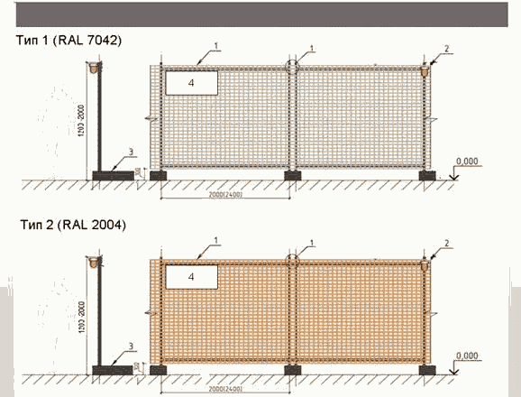

1 - панель рамная; 2 - сигнальный фонарь; 3 - опорный бетонный блок;
4 - место размещения информации об исполнителе ремонтно-строительных работ (не более 10% от площади одной секции ограждения) - показано условно.
При наличии уклона на рельефе местности требование к расстоянию от ограждения до поверхности земли должно соблюдаться в отношении одной из сторон.

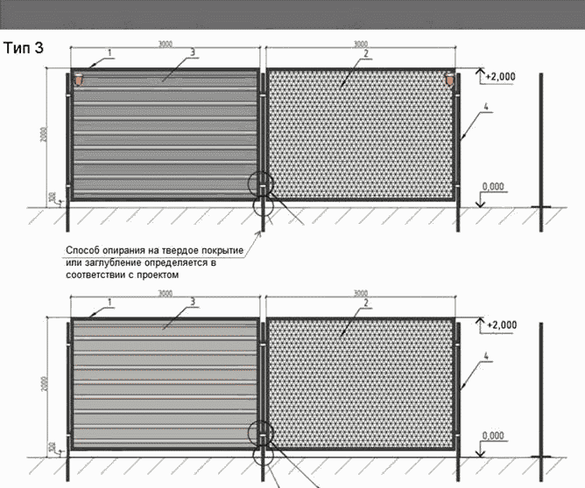

1 - рама из металлического уголка; 2 - металлическая сетка (RAL 7042, 7032);
3 - профлист (RAL 7042, 7032); 4 - стойка, металлическая труба (RAL 7016). При наличии уклона на рельефе местности требование к расстоянию от ограждения до поверхности земли должно соблюдаться в отношении одной из сторон.
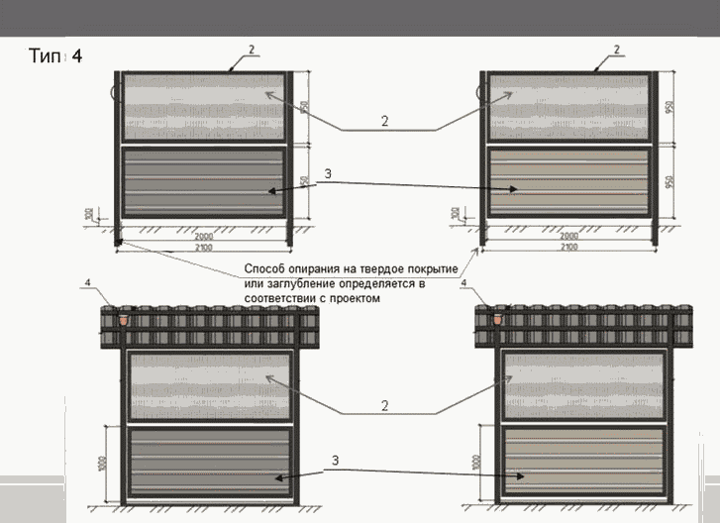
1 - стойка, металлическая труба (RAL 7016);
2 - панель рамная, уголок - заполнение - металлическая сетка (RAL 7042, 7032); 3 - панель рамная, заполнение - профлист (RAL 7042, 7032);
4 - сигнальный фонарь.

При наличии уклона на рельефе местности требование к расстоянию от ограждения до поверхности земли должно соблюдаться в отношении одной из сторон.
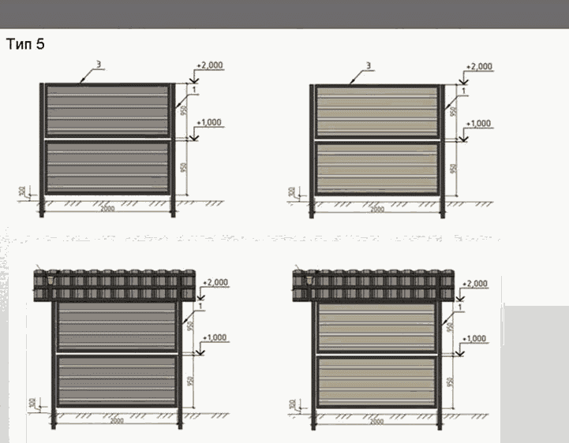
1 - стойка, металлическая труба (RAL 7016);
3 - панель рамная, заполнение - профлист (RAL 7042, 7032).
При наличии уклона на рельефе местности требование к расстоянию от ограждения до поверхности земли должно соблюдаться в отношении одной из сторон.
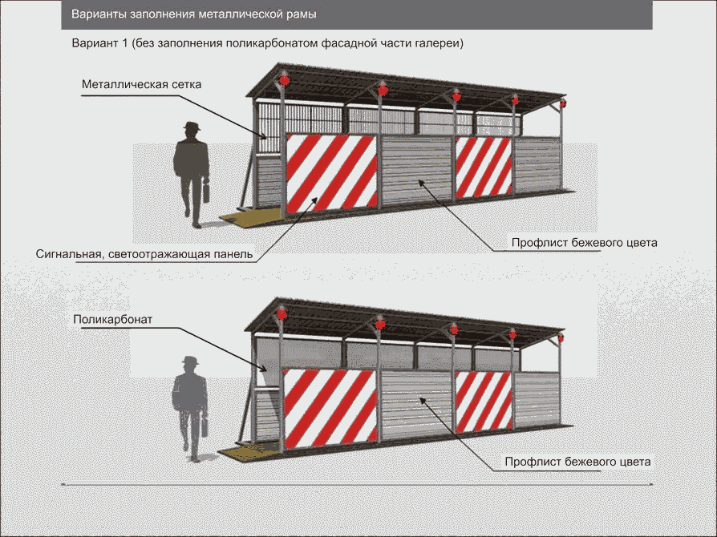

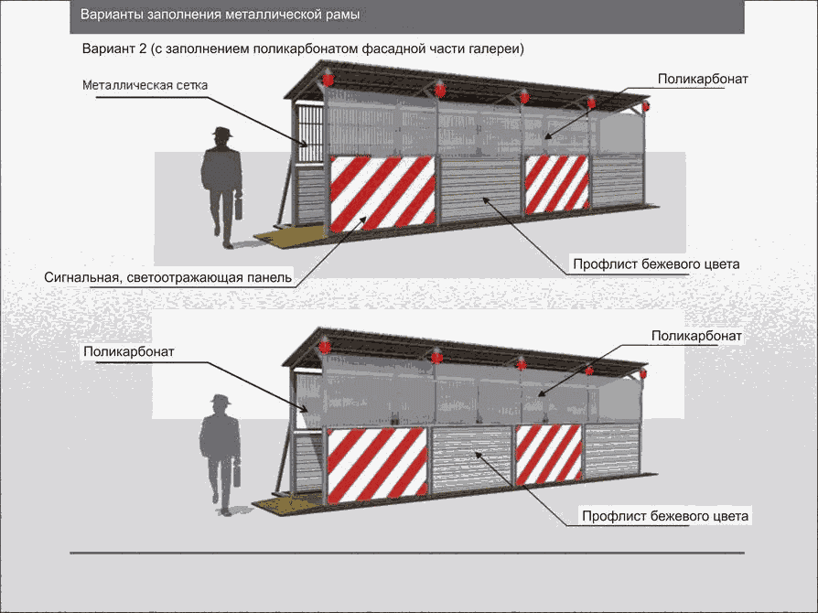
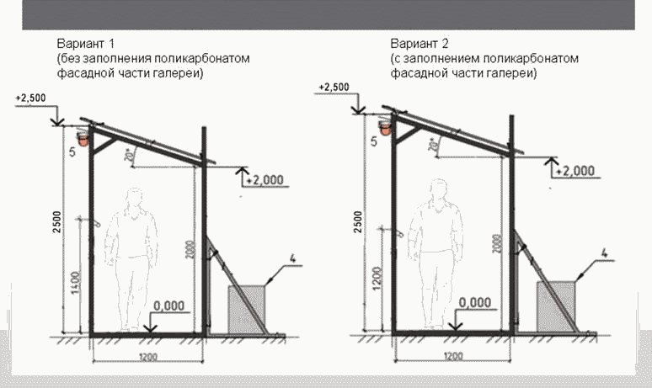

4 - пригрузочный железобетонный блок ФБС; 5 - сигнальный фонарь.

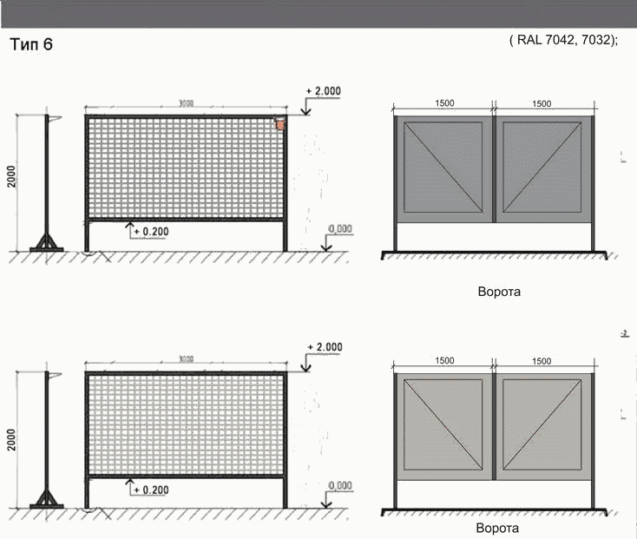

При наличии уклона на рельефе местности требование к расстоянию от ограждения до поверхности земли должно соблюдаться в отношении одной из сторон.
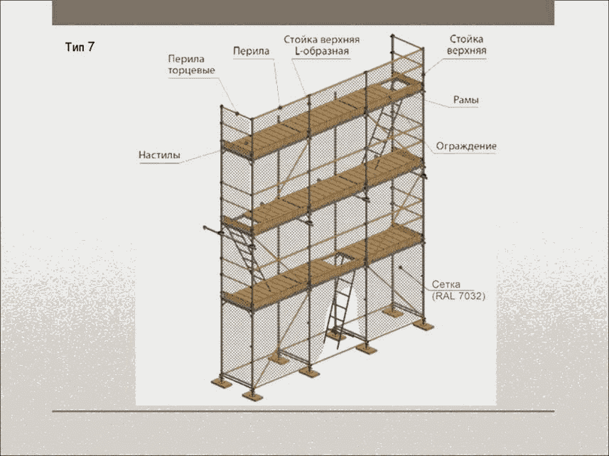

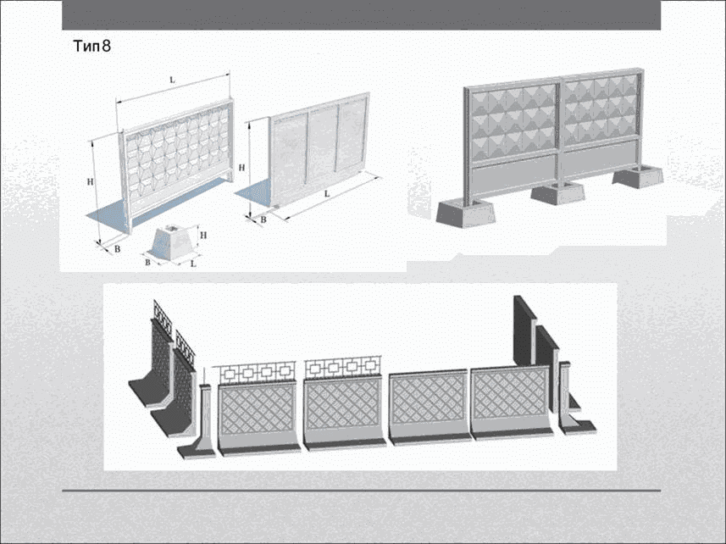
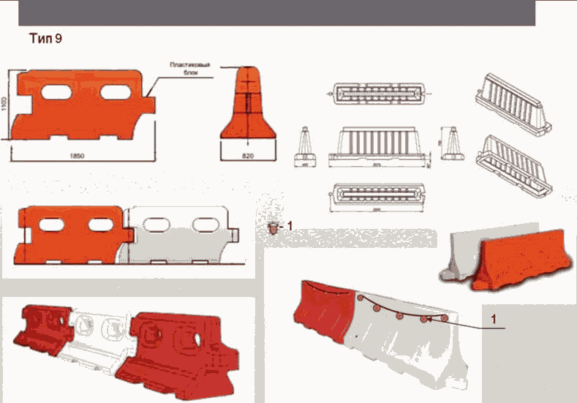

1 - сигнальные фонари.
Допускается использование пластиковых блоков иного дизайна без изменения конструктива, цветового решения и габаритов ограждения.

Приложение 6
к решению городской Думы от 2 марта 2023 г. № 439

Приложение 6
к Правилам производства земляных работ, прокладки инженерных коммуникаций и сооружений на территории города

Начальнику управления муниципального контроля
От кого:
(сведения о лице, планирующем осуществлять земляные, ремонтные
и иные работы)

(наименование юридического лица, ИНН,
юридический и почтовый адреса, Ф.И.О.
руководителя, телефон),

(Ф.И.О. физического лица, серия, номер, где
и кем выдан документ, удостоверяющий личность, адрес места регистрации)

ЗАЯВЛЕНИЕ
на выдачу разрешения на производство земляных, ремонтных и иных видов работ

Прошу выдать разрешение на производство работ

по адресу: г.о.г. Дзержинск
на срок с « » 20 г. до «_ » 20 г.
для
(вид работ)

Перечень прилагаемых документов (нужное отметить знаком «V»):

документ, удостоверяющий личность заявителя (представителя заявителя);
документ, подтверждающий полномочия представителя заявителя действовать от имени заявителя (в случае обращения за получением разрешения представителя заявителя;
гарантийная заявка на получение разрешения по форме согласно Приложению 1 к настоящим Правилам;
приказ (распоряжение) о назначении лица, ответственного за производство работ;
документы, подтверждающие право на осуществление эксплуатации систем коммунальной

инфраструктуры, систем оборудования или сетей, по которым осуществляются водо-, тепло-, электро- и
газоснабжение, водоотведение, а также линий и сооружений связи;
план-схема, составленную заявителем, содержащую графическое отображение места производства работ, с указанием расстояний до ближайших автомобильных дорог, объектов капитального строительства, временных построек, киосков, навесов, иных подобных объектов, а также расположения подземных инженерных коммуникаций и сооружений (при их наличии);
фотография места производства работ с обязательной привязкой к адресу (местоположению) производства работ на дату подачи заявления;
договор на проведение работ, в случае если работы будут проводиться подрядной организацией;
график производства работ по форме согласно Приложению 7 к настоящим Правилам;
решение о размещении объекта на землях или земельных участках, находящихся в государственной или муниципальной собственности, без предоставления земельного участка и установления сервитута (в случае размещения объекта, указанного в постановлении Правительства Российской Федерации от 03.12.2014 № 1300 «Об утверждении перечня видов объектов, размещение которых может
осуществляться на землях или земельных участках, находящихся государственной или муниципальной собственности, без предоставления земельных участков и установления сервитутов»);
разрешение на установку и эксплуатацию рекламной конструкции (в случае размещения рекламной конструкции)
правоустанавливающие документы на объект недвижимости, в том числе на инженерные коммуникации, права на которые на зарегистрированы в Едином государственном реестре недвижимости (в случае производства работ на объекте недвижимости);
документ, подтверждающий право ограниченного пользования чужим земельным участком (сервитут) (при его наличии);
договор (технические условия) на осуществление технологического присоединения к инженерным сетям и сооружениям (в случае прокладки инженерных сетей и сооружений к строящимся
(реконструируемым) объектам капитального строительства);
проект трассы инженерной коммуникации (в случае прокладки новых инженерных сетей и коммуникаций), согласованный с правообладателями земельных участков в местах проведения земляных работ, с владельцами сетей и коммуникаций в местах проведения работ;
телефонограмма по форме согласно Приложению 8 к настоящим Правилам (в случае проведения аварийно-восстановительных работ).

В соответствии с требованиями Федерального закона Российской Федерации от 27.07.2006 № 152-ФЗ «О персональных данных» даю согласие на сбор, систематизацию, накопление, хранение, уточнение (обновление, изменение), использование, распространение (в случаях, предусмотренных действующим законодательством Российской Федерации) предоставленных выше персональных данных. Настоящее согласие дано мною бессрочно.

« » 20 г.
(подпись) (Ф.И.О.)

Заявитель (уполномоченный представитель заявителя):

(должность, № и дата выдачи доверенности) (подпись) (Ф.И.О.)

Дата подачи заявления « » 20 г.
М.П.

Приложение 7
к решению городской Думы
от 2 марта 2023 г. № 439

Приложение 7
к Правилам производства земляных работ, прокладки инженерных коммуникаций и сооружений на территории города

График производства работ

Наименование работ | Объем (куб. м) | Дата начала работ (день/месяц/год) | Дата окончания работ (день/месяц/год)
Вид работ:
Монтажные
Обратная засыпка
Благоустройство:
а) проезжая часть
б) тротуары
в) зеленые насаждения (деревья и кустарники)
г) дворовая территория д) бортовой камень
е) отмостка
ж) спортивная, детская площадка з)пустырь
е) иное
Срок производства работ с
восстановлением во временном варианте
Восстановление благоустройства в окончательном варианте

Руководитель заявителя:
(должность, подпись, расшифровка подписи)
« » 20 г. М.П.(при наличии)

Приложение 8
к решению городской Думы от 2 марта 2023 г. № 439

Приложение 8
к Правилам производства земляных работ, прокладки инженерных коммуникаций и сооружений на территории города

Начальнику управления муниципального контроля
От
(сведения о лице, планирующем осуществлять земляные работы (наименование юридического лица, ИНН, юридический и почтовый адреса,
Ф.И.О. руководителя, телефон)

(Ф.И.О. физического лица, серия, номер,
где и кем выдан документ, удостоверяющий личность, адрес места регистрации)

ТЕЛЕФОНОГРАММА
о проведении аварийно-восстановительных работ

по адресу:
(дата, время)
на
(указать место аварии: проезжая часть дороги, тротуар, зеленая зона, дворовая территория и т.п.)
на сетях
(наименование инженерных коммуникаций)
произошло
(описание аварийной ситуации)

В процессе производства работ по устранению аварии нарушено благоустройство:
1. Покрытие улиц кв. м.
2. Тротуар, отмостка, проезд, площадка, дворовая территория:
кв. м. (асфальтобетон, бетонная плитка «брусчатка», другое - указать)
3. Озелененная территория кв. м.
4. Гравийное покрытие кв. м.

Заявка передана в Единую дежурно-диспетчерскую службу города Дзержинск
по телефону: 8(8313) 39-09-00 или 112 «_ » 20 г. в час. Присвоен номер аварийного сообщения
Ответственный за производство аварийных работ
(Ф.И.О. должность, телефон)
Планируемая дата завершения работ с восстановлением элементов нарушенного благоустройства « » 20 г.

С требованиями Правил благоустройства территории муниципального образования город Дзержинск ознакомлен.

Заявитель (уполномоченный представитель заявителя):

(должность, № и дата выдачи доверенности) (подпись) (Ф.И.О.)
М.П.

Приложение 9
к решению городской Думы от 2 марта 2023 г. № 439

Приложение 9
к Правилам производства земляных работ, прокладки инженерных коммуникаций и сооружений на территории города

Начальнику управления муниципального контроля
От кого:
(сведения о лице, планирующем осуществлять земляные, ремонтные
и иные работы

(наименование юридического лица, ИНН,
юридический и почтовый адреса, Ф.И.О.
руководителя, телефон),

(Ф.И.О. физического лица, серия, номер, где
и кем выдан документ, удостоверяющий личность, адрес места регистрации)

ЗАЯВЛЕНИЕ
о продление срока действия разрешения на производство земляных, ремонтных и иных видов работ

Прошу продлить срок действия разрешения
№ от « _» 20 г. по адресу:
, выданный
(наименование уполномоченного органа местного самоуправления)

на срок с « » 20 г. до « » 20 г.
по причине

Результат предоставления муниципальной услуги прошу (указать один из перечисленных способов):

Направить в форме электронного документа в Личный кабинет на ЕПГУ/РПГУ

Выдать на бумажном носителе при личном обращении в уполномоченный орган

Решение об отказе в приеме документов, необходимых для предоставления муниципальной услуги прошу направить (нужное отметить):
Направить в форме электронного документа в Личный кабинет на ЕПГУ/РПГУ
Выдать на бумажном носителе при личном обращении в уполномоченный орган

Прошу проинформировать меня о результате предоставления муниципальной услуги путем (нужноеотметить):
Направления сообщения на электронную почту, телефон
Направления сообщения в Личный кабинет на ЕПГУ/РПГУ

В соответствии с требованиями Федерального закона Российской Федерации от 27.07.2006 № 152-ФЗ «О персональных данных» даю согласие на сбор, систематизацию, накопление, хранение, уточнение (обновление, изменение), использование, распространение (в случаях, предусмотренных действующим законодательством Российской Федерации) предоставленных выше персональных данных. Настоящее согласие дано мною бессрочно.
«_ » 20 г.
(подпись) (Ф.И.О.)

Заявитель (уполномоченный представитель заявителя):

(должность, № и дата выдачи доверенности) (подпись) (Ф.И.О.)

Дата подачи заявления « » 20 г. М.П.

Приложение 10
к решению городской Думы от 2 марта 2023 г. № 439

Приложение 10
к Правилам производства земляных работ, прокладки инженерных коммуникаций и сооружений на территории города

Начальнику управления муниципального контроля
От кого:
(сведения о лице, планирующем осуществлять земляные, ремонтные
и иные работы)

(наименование юридического лица, ИНН,
юридический и почтовый адреса, Ф.И.О.
руководителя, телефон),

(Ф.И.О. физического лица, серия, номер, где
и кем выдан документ, удостоверяющий личность, адрес места регистрации)

ЗАЯВЛЕНИЕ
о закрытии разрешения на производство земляных, ремонтных и иных видов работ

Прошу Вас закрыть разрешение на производство работ
№ от « » 20 г. по адресу:

в связи с полным восстановлением благоустройства.

Приложение:
1.
2.

В соответствии с требованиями Федерального закона Российской Федерации от 27.07.2006 № 152-ФЗ «О персональных данных» даю согласие на сбор, систематизацию, накопление, хранение, уточнение (обновление, изменение), использование, распространение (в случаях, предусмотренных действующим
законодательством Российской Федерации) предоставленных выше персональных данных. Настоящее согласие дано мною бессрочно.

« » 20 г.
(подпись) (Ф.И.О.)

Заявитель (уполномоченный представитель заявителя):

(должность, № и дата выдачи доверенности) (подпись) (Ф.И.О.)

Дата подачи заявления « » 20 г. М.П.

Приложение 11
к решению городской Думы от 2 марта 2023 г. № 439

Приложение 11
к Правилам производства земляных работ, прокладки инженерных коммуникаций и сооружений на территории города

РЕШЕНИЕ
о закрытии разрешения на производство земляных, ремонтных и иных видов работ

(наименование уполномоченного органа местного самоуправления)

Кому:
(фамилия, имя, отчество (последнее – при наличии),наименование и данные документа, удостоверяющего личность – для
физического лица; наименование
индивидуального предпринимателя, ИНН, ОГРНИП – для физического лица, зарегистрированного в качестве индивидуального предпринимателя); полное наименование юридического лица, ИН Н, ОГРН, юридический
адрес–для юридического лица)
Контактные данные:
(почтовый индекс и адрес – для физического лица, вт.ч.
зарегистрированного в качестве
индивидуального предпринимателя, телефон, адрес электронной почты)

РЕШЕНИЕ
о закрытии разрешения на производство земляных, ремонтных и иных видов работ
№ Дата
уведомляет Вас о закрытии разрешения
на производство земляных работ № дата на
выполнение работ ,
проведенных по адресу
Сведения о сертификате электронной подписи или подпись специалиста
Особые отметки
(Ф.И.О., должность уполномоченного сотрудника)

